**ВОРОНЕЖСКИЙ ГОСУДАРСТВЕННЫЙ УНИВЕРСИТЕТ**

УТВЕРЖДАЮ УТВЕРЖДАЮ

__________________ __________________

Личная Расшифровка Личная Расшифровка

подпись подписи подпись подписи

Печать Печать

Дата Дата

ПО для медицинской лаборатории

Medical Analysis System

MAS

**ТЕХНИЧЕСКОЕ ЗАДАНИЕ**

На________листах

Действует с 15.03.2020

СОГЛАСВАНО

__________________

Личная Расшифровка

подпись подписи

Печать

Дата

Оглавление

1. Общие сведения 3

1.1 Назначение документа 3

2. Цели создания системы 3

2.1 Со стороны разработчиков: 3

2.2 Со стороны заказчика: 3

2.3 Со стороны клиента: 3

2.4 Основные функциональные возможности системы. 3

2.5 Использование Технического Задания 4

3. Характеристика объектов автоматизации 4

4. Требования к системе 4

4.1 Требования к системе в целом 4

4.2 Требования к структуре и функционировании системы 4

# Общие сведения

## Назначение документа

В настоящем документе приводится полный набор к Системе, необходимых для реализации.

Подпись заказчика и Исполнителя на настоящем документе подтверждает их согласие с нижеследующими фактами и условиями:

* + 1. При реализации необходимо выполнить работы в объёме, указанном в настоящем Техническом задании после его подписания, подлежат двухстороннему согласованию между Сторонами
    2. Все неоднозначности, выявленные в настоящем Техническом задании после его подписания, подлежат двухстороннему согласованию между Сторонами.

# Цели создания системы

## Со стороны разработчиков:

* + 1. Разработать онлайн-систему взаимодействия клиента с медицинской лабораторией заказчика.
    2. Предоставить платформу для управления персоналом и клиентами.

## Со стороны заказчика:

* + 1. Отказ от использования бумажных документов.
    2. Предоставить комфортное использования сервиса клиентом.

## Со стороны клиента:

* + 1. Упростить клиентам процесс записи на прием
    2. Уменьшить время, необходимое на поиск нужной услуги и записи на нее.

## Основные функциональные возможности системы.

* + 1. Для клиентов заказчика:
       1. Просмотр предоставляемых лабораторией услуг.
       2. Регистрация при помощи email и пароля.
       3. Просмотр истории анализов.
       4. Просмотр и редактирование личных данных.
    2. Для заказчика:
       1. Регистрация работников лаборатории.
       2. Редактирование данных работников.
       3. Добавление новых анализов.
       4. Редактирование существующих анализов.
       5. Просмотр истории анализов клиентов.
       6. Редактирование анализов клиентов.
       7. Редактирование данных клиентов.

## Использование Технического Задания

* + 1. Отношения между Исполнителем и Заказчиком в отношении информации, содержащейся в настоящем Техническом Задании, регулируются договором о конфиденциальности, подписанным Исполнителем и Заказчиком.

# Характеристика объектов автоматизации

* 1. Объектом автоматизации являются медицинские лаборатории, в которых отсутствует возможность сделать запись на сдачу анализов удаленно.

# Требования к системе

## Требования к системе в целом

Незарегистрированный пользователь может только просмотреть список анализов, которые выполняет лаборатория.

Зарегистрированный пользователь(клиент) может просматривать список анализов, записываться на сдачу, просматривать историю анализов, изменять личные данные.

Зарегистрированный пользователь (работник лаборатории) может просматривать список анализов, ожидающих исполнения, вносить результаты анализа.

Зарегистрированный пользователь (администратор) может редактировать учетные записи всех зарегистрированных пользователей системы, редактировать результаты анализов, редактировать список анализов, ожидающих исполнения.

## Требования к структуре и функционировании системы

* + 1. Система должна состоять из сервера веб-приложения (back-end), клиентской части (front-end)

Используемый стек технологий:

Back-end:

Java

Spring Data

Spring Security

PostgreSQL

Front-end:

Angular

Angular Material

Данный список не окончательный и может расширяться по мере разработки.

Выбор технологий обусловлен низким порогом вхождения, тем самым обеспечивается уменьшение затрат на поддержание или разработку системы в дальнейшем.

* + 1. Диаграммы Вариантов Использования
    2. На диаграммах представлены основные Варианты Использования Системы, детальное описание которых можно найти в п. 4.2.3

“Описание Вариантов Использования”

* + - 1. ВИ действующие лица

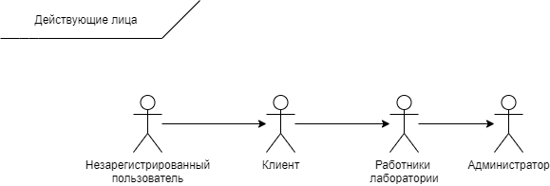

* + - 1. ВИ регистрации и управления профилем

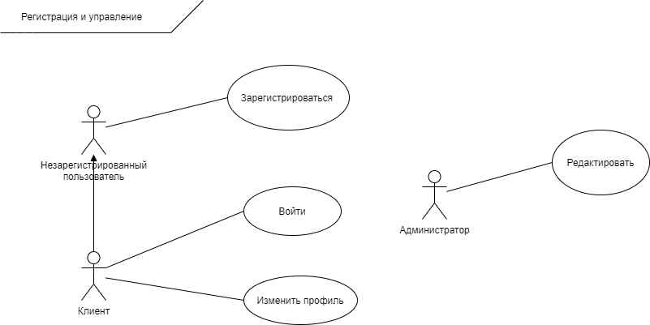

* + - 1. ВИ записи на анализ

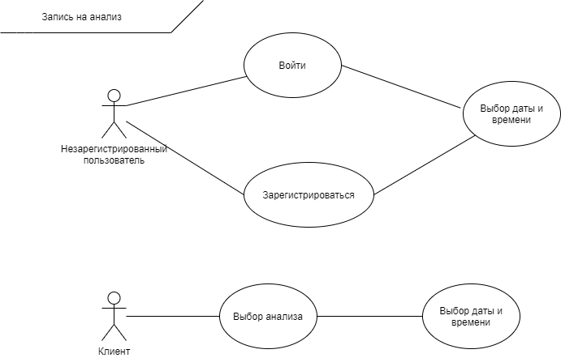

* + - 1. ВИ администрирование системы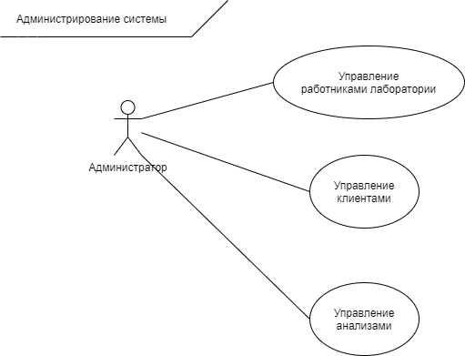
      2. ВИ работы клиента

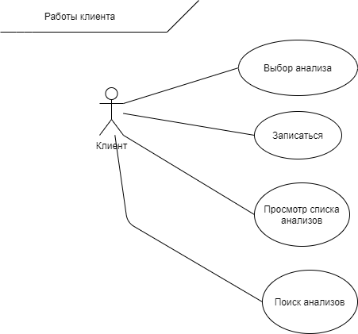

* + - 1. ВИ работника лаборатории

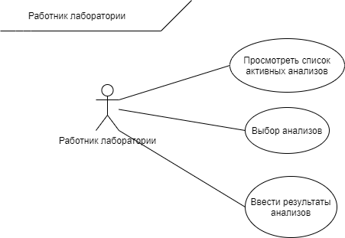

* + 1. Описание Вариантов Использования
       1. ВИ “Регистрация клиента”
          1. Описание ВИ

Незарегистрированный Пользователь должен иметь возможность зарегистрироваться в Системе.

* + - * 1. Предусловия

Пользователь не авторизован в Системе

* + - * 1. Основной поток действий для Клиента

Незарегистрированный Пользователь заходит на главную страницу сайта.

Незарегистрированный Пользователь кликает на кнопку “зарегистрироваться”

Незарегистрированный Пользователь вводит запрошенную информацию и подтверждает операцию *

Система “переносит” клиента на страницу регистрации, см.* страница “Регистрация”

Система проверяет, что необходимые поля введены корректно, Пользователя с таким именем и телефоном нет еще в Системе. Если проверка прошла успешно, то поток действий продолжается, иначе сценарий переходит в п. 4.2.4.1.3.3

Система осуществляет следующие действия:

Регистрирует данного пользователя с введенными ранее параметрами.

* + - * 1. Бизнес-правила

Если email уже существует в Системе, то под ним зарегистрироваться нельзя.